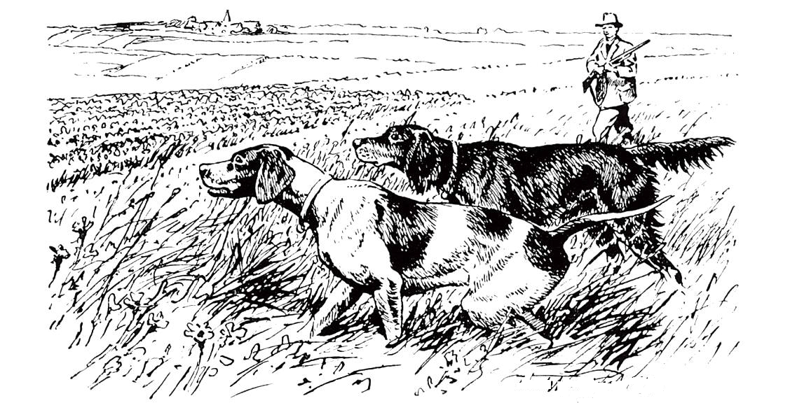
LIETUVOS MEDŽIOTOJŲ IR ŽVEJŲ DRAUGIJA

LIETUVOS MEDŽIOKLINIŲ PAUKŠTINIŲ ŠUNŲ MYLĖTOJŲ KLUBAS „VIŽLAS‘‘

PAVASARINIAI VIŽLŲ IR MAŽŲJŲ VEISLIŲ ĮGIMTŲ SAVYBIŲ BANDYMAI
FIELD TRIAL DERBI JAUNIEMS BRITŲ VIŽLAMS
BALANDŽIO 25 D. NEMENČINĖ
Pažymėti – X

PAVASARINIAI VIŽLŲ BANDYMAI
(Bandymuose gali dalyvauti 6 – 24 mėnesių šunys)
MAŽŲJŲ VEISLIŲ ĮGIMTŲ SAVYBIŲ BANDYMAI
(Bandymuose gali dalyvauti 9 – 24 mėnesių šunys)
FIELD TRIAL DERBI JAUNIEMS BRITŲ VIŽLAMS
(Bandymuose gali dalyvauti 9 – 18 mėnesių šunys)

 | Šuo |  | Kalė

VEISLĖ
Šuns vardas
LŠVK. Nr.
Gimimo data
Tėvas
Motina
Savininkas
Adresas
Tel./faks./e-paštas
Data |  | Parašas
Registracijos anketa pildoma kiekvienam šuniui atskirai. Registruojant šunis būtina pateikti kilmės dokumento kopiją.
Mokestį už dalyvavimą bandymuose pervesti: Lietuvos medžiotojų ir žvejų draugija įm.k.191904126 AB SEB Vilniaus bankas SWIFT kodas CBVILT2X a/s LT 61 7044 0600 0030 3968. Pavedime būtinai nurodyti šuns veislę, vardą ir savininką.
Informacija: e. p. lmzdkinologija@gmail.com, mob.+370 662 14 095 –VytautasTamošiūnas,

